**牛顿环干涉实验**

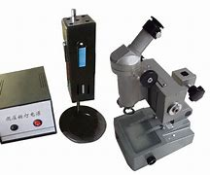

**【实验原理】**

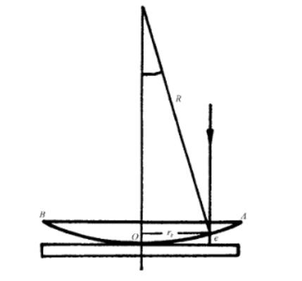

图 1 牛顿环干涉原理图

牛顿环仪是由一块待测其曲率半径的平凸透镜与一块光学平玻璃片(又称平镜)构成的，如图所示。这样就在平凸透镜的凸面与玻璃片之间从中心到边缘形成了厚度非线性且连续变化的空气层。

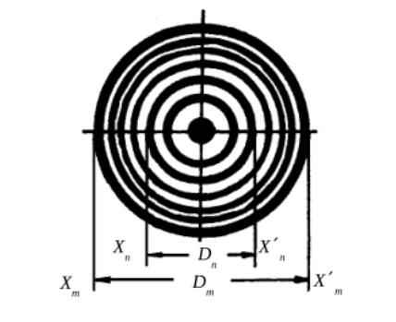

图 2 牛顿环干涉图样

当用单色平行光垂直照射到牛顿环仪上时，经空气层上(球面界面)、下(平玻璃上表面)两表面反射的两束相干光就依厚度不同而产生不同的光程差，在平凸透镜的凸面相遇后，将发生干涉。当用显微镜观察时，就可以清楚地看到一个中心是暗圆斑，而周围是许多明暗相间、间隔逐渐减小的同心环，这称为牛顿环，它属等厚干涉，如图2所示。

设牛顿环的第 $k$ 级暗环半径为 $r_{k}$，则光程差为

$$δ=2nl_{k}+\frac{λ}{2}=(2k+1)\frac{λ}{2}$$

式中： $n$ 为空气层的折射率， $n=1$， $k$ 为干涉的级次； $l_{k}$ 为对应空气层厚度。又由图1的几何关系有

$$R^{2}=r_{k}^{2}+{\left(R-l_{k}\right)}^{2}=r_{k}^{2}+R^{2}-2l_{k}R+l_{k}^{2}$$

由于 $R≫l_{k}$，故略去项 $l_{k}$，解的

$$l_{k}=\frac{r_{k}^{2}}{2R}$$

整理后得牛顿环暗纹半径公式为

$r_{k}^{2}=KRλ$ $(k=0,1,2,3,……)$